СПРАВКА
о материально-техническом обеспечении образовательной деятельности по образовательным программам
Муниципальное учреждение дополнительного образования «Спортивная школа единоборств «Атлант»
(указывается полное наименование соискателя лицензии (лицензиата))

Раздел 1. Наличие у организации, осуществляющей образовательную деятельность,
на праве собственности или ином законном основании объектов недвижимого имущества, необходимых для осуществления образовательной деятельности по заявленным к лицензированию образовательным программам

Номер строки | Адрес  (местоположение)  объекта недвижимого имущества (здания, строения, сооружения, помещения, территории) по каждому заявленному месту осуществления образовательной деятельности | Собственность или оперативное управление, хозяйственное ведение, аренда, субаренда, безвозмездное пользование | Полное  наименование  собственника  (арендодателя,  ссудодателя)  объекта  недвижимого  имущества | Наименование и  реквизиты документа, подтверждающего наличие у соискателя лицензии (лицензиата) на праве собственности или ином законном основании объекта недвижимого имущества | Кадастровый  (или условный)  номер объекта  недвижимости  (при наличии) | Номер записи  регистрации в Едином  государствен ном реестре прав на недвижимое  имущество и сделок  с ним (при наличии)
1 | 2 | 3 | 4 | 5 | 6 | 7
1. | Свердловская область, Качканарский городской округ, город Качканар, улица Свердлова, дом 34 | Безвозмездное пользование | Качканарский городской округ | Договор № 6 безвозмездного пользования (договор ссуды) имуществом Качканарского городского округа от 01 июля 2021 г. | 66:48:0317001:2380

Раздел 2. Материально-техническое обеспечение образовательной деятельности,
оборудование помещений в соответствии с государственными и местными нормами и требованиями, в том числе в соответствии с федеральными государственными образовательными стандартами, федеральными государственными требованиями, образовательными стандартами

Номер строки | Код (при наличии), наименование  образовательной программы (профессии,  специальности, должности служащего) | Адрес места осуществления образовательной деятельности | Наименования объектов, помещений  с перечнем основного учебного оборудования

1 | 2 | 3 | 4
1. | Дополнительная общеразвивающая программа физкультурно-спортивной направленности «Основы единоборств» | 624351, Свердловская область, город Качканар, улица Свердлова, дом 34 | Помещение- Спортивный зал 2 этаж  1. Основное оборудование и инвентарь:  1.1. Ковер борцовский - 1 шт.  2. Дополнительные и вспомогательные технические средства обучения:  2.1. Гантели переменной массы (от 1,5 до 6 кг) комплект- 3 шт.  2.2. Канат для перетягивания- 1 шт.  2.3. Манекены тренировочные для борьбы (разного веса)- 3 шт.  2.4.Мат гимнастический (поролоновые) комплект 2 шт  2.5. Мяч: Футбольный- 1 шт  2.6. Стенка гимнастическая- 3 шт.  2.7. Скамейка гимнастическая- 2 шт  2.8 Тренажер универсальный малогабаритный – 1 шт  2.9. Штанга тяжелоатлетическая с набором блинов–1 шт
2. | Дополнительная образовательная программа спортивной подготовки по виду спорта самбо | 624351, Свердловская область, город Качканар, улица Свердлова, дом 34 | Помещение- Спортивный зал 1 этаж  1. Основное оборудование и инвентарь:  1.1. Ковер борцовский - 1 шт.  2. Дополнительные и вспомогательные технические средства обучения:  2.1. Брусья переменной высоты на гимнастическую стенку- 2 шт.  2.2. Доска информационная – 1шт.  2.4. Канат для лазанья – 2шт.  2.5. Канат для перетягивания – 1шт  2.6. Манекены тренировочные, высотой 120, 130, 140, 150, 160 см, комплект- 1 шт.  2.7. Мат гимнастический -10 шт.  2.8. Мяч набивной (медицинбол) от 1 до 5 кг, комплект – 2 шт.  2.9. Мяч футбольный – 2 шт.  2.10. Турник навесной для гимнастической стенки – 2 шт.  2,11. Резиновые амортизаторы – 10 шт.  2.12. Секундомер электронный – 1шт.  2.13. Скакалка гимнастическая – 10 шт.  2.14. Скамейка гимнастическая - 3 шт.  2.15.. Стенка гимнастическая (секция) – 6 шт.  2.16.. Табло судейское механическое комплект – 1шт.  2.17..Электронные весы до 150 кг – 1 шт.  2.18. Гири спортивные (16, 24, 32 кг) комплект – щт.2
3. | Дополнительная образовательная программа спортивной подготовки по виду спорта каратэ | 624351, Свердловская область, город Качканар, улица Свердлова, дом 34 | Помещение- Спортивный зал 2 этаж  1. Основное оборудование и инвентарь:  1.1. Татами (14 x 14) - 1 шт.  2.Дополнительные и вспомогательные технические средства обучения  2.1 Гантели переменной массы (от 1,5 до 6 кг) комплект - 3 шт.  2.2 Гири спортивные 16, 24 и 32 кг комплект- 2 шт.  2.3 Зеркало (0,8 х1,8 м) - 9 шт.  2.4 Канат для перетягивания - 1 шт.  2.5 Лента для лазанья - 3 шт.  2.6. Манекены тренировочные для борьбы (разного веса) – 5шт.  2.7. Мат гимнастический (паралоновые) комплект - 2 шт.  2.8. Медицинболы (от 1 до 5 кг) – 5 шт.  2.9. Мяч футбольный - 1шт.  2.10. Стенка гимнастическая – 2 шт.  2.11. Скамейка гимнастическая – 1 шт.  2.12. Штанга тяжелоатлетическая с набором «блинов» разного веса – 1 шт.  2.13. Весы до 150 кг - 1 шт.  2.14. Секундомер электронный - 1 шт.  2.15.Табло информационное световое электронное комплект - 1 шт.
4. | Дополнительная образовательная программа спортивной подготовки по виду спорта бокс | 624351, Свердловская область, город Качканар, улица Свердлова, дом 34 | Помещение- Спортивный зал 2 этаж  1.Оборудование, спортивный инвентарь  1.1. Груша боксерская набивная - 2шт.  1.2. Груша боксерская пневматическая - 1шт.  1.3. Мешок боксерский – 2шт.  1.4. Ринг боксерский (4 x 4 м) без помоста комплект – 1 шт.  2.Дополнительное и вспомогательное оборудование и спортивный инвентарь  2.1. Гантели массивные (от 1,5 до 6 кг) комплект – шт.4  2.2. Лапы боксерские, пара - 3 шт.  2.3.Мячи набивные (медицинбол) от 1 до 5 кг комплект – 1 шт.  2.4. Мат гимнастический - 2 шт.  2.5. Мяч баскетбольный - 1 шт.  2.6. Мяч теннисные – 2 шт.  2.7. Мяч футбольный – 1 шт.  2.8. Насос универсальный (для накачивания спортивных мячей) - 1шт.  2.9. Скамейка гимнастическая – 1 шт.  2.10. Скакалка гимнастическая – 10 шт.  2.11. Штанга тренировочная, комплект – 2 шт.  2.12. Весы до 150 кг - 1 шт.  2.13. Гонг боксерский - 1 шт.  2.14. Секундомер – 1 шт.  2.15. Табло информационное световое электронное комплект – 1 шт.  2.16. Стеллаж для хранения гантелей – 1 шт.  2.17. Зеркало (0,8 х1,8 м) – 9 шт.  2.18. Гири 16 кг, 24 кг, 32 кг, комплект- 1 шт.

 | Дата заполнения «12_» января 2026 г.  Директор |  |  |  | Сапунов Д.П.
 | (должность руководителя лицензиата или иного лица, имеющего право действовать от имени лицензиата/индивидуальный предприниматель) |  | (подпись руководителя лицензиата или иного лица, имеющего право действовать от имени лицензиата/индивидуального предпринимателя) |  | (фамилия, имя, отчество (при наличии) руководителя лицензиата или иного лица, имеющего право действовать от имени лицензиата/индивидуального предпринимателя)
М. П.
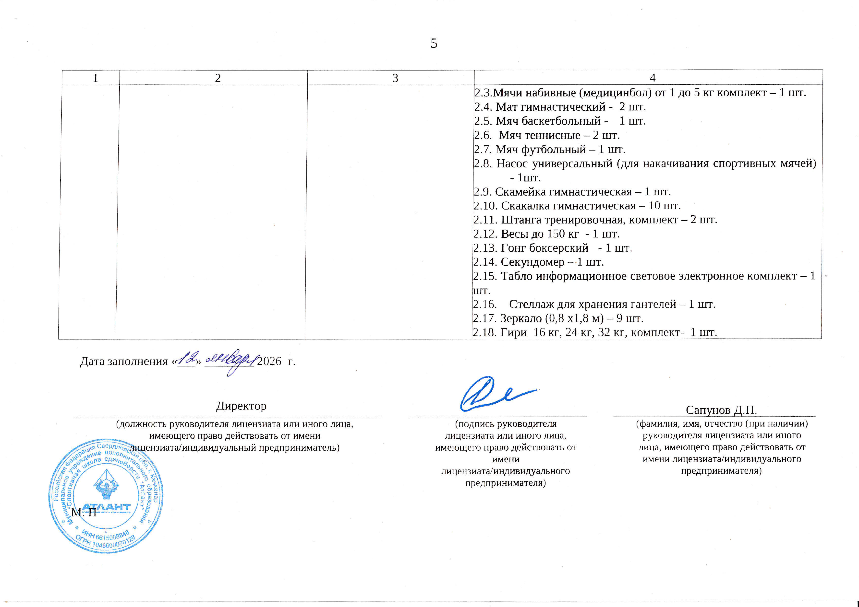

Указываются сведения об адресах мест осуществления образовательной деятельности, к которым применяется лицензионное требование о наличии на праве собственности или ином законном основании зданий, строений, сооружений, помещений, необходимых для осуществления образовательной деятельности по заявленным к лицензированию образовательным программам (пп. «а» п. 5, пп. «а» п. 7 Положения о лицензировании образовательной деятельности, утвержденного постановлением Правительства Российской Федерации от 18.09.2020 № 1490 (далее – Положение о лицензировании).
Указываются сведения в отношении образовательных программ или их частей, к которым применяется лицензионное требование о наличии материально-технического обеспечения образовательной деятельности, оборудования помещений, необходимых для осуществления образовательной деятельности по заявленным к лицензированию образовательным программам (пп. «б» п. 5, пп. «б» п. 7 Положения о лицензировании).
Сведения должны соответствовать коду (при наличии) и наименованию образовательной программы (профессии, специальности, должности служащего), указанным заявителем в справке о наличии разработанных и утвержденных организацией, осуществляющей образовательную деятельность, образовательных программ.
Написание адреса должно соответствовать написанию адреса, указанному в заявлении. Если образовательную программу предполагается реализовывать по нескольким адресам, указанным в заявлении, то каждый адрес указывается в отдельной строке напротив наименования соответствующей образовательной программы.
Указываются наименования объектов и помещений (групп помещений), которые содержатся в федеральных государственных образовательных стандартах, федеральных государственных требованиях, образовательных стандартах (при их наличии). Например, объекты (стадион, спортивная площадка, бассейн, геодезический полигон) и помещения (учебные кабинеты, лингафонные кабинеты, хореографический зал, слесарная мастерская, лаборатория цифровой картографии, стрелковый тир, спортивный зал, библиотека). Оборудование перечисляется по каждому объекту, помещению (группе помещений) после наименований этих объектов, помещений (групп помещений) без указания количества. При отсутствии федеральных государственных образовательных стандартов, федеральных государственных требований, образовательных стандартов по заявленной образовательной программе, основное оборудование, необходимое для реализации образовательной программы, может быть указано без разбивки по объектам и помещениям.

